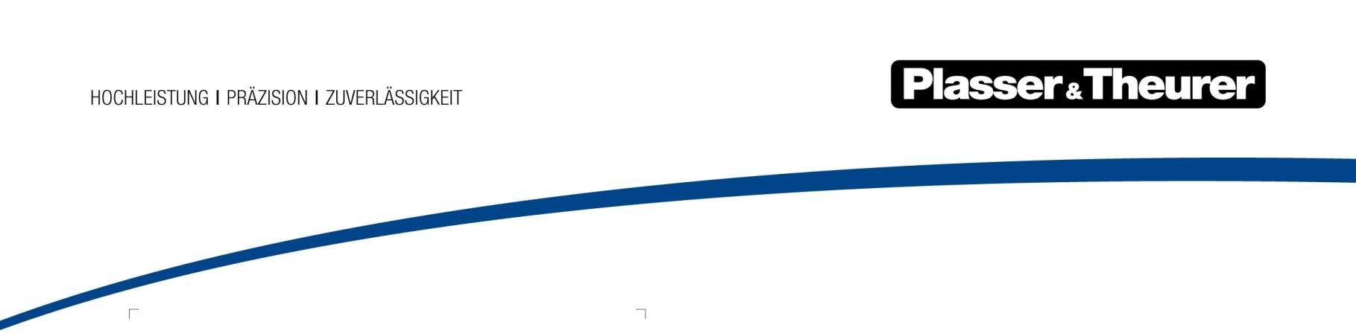

Neue Produktlandschaft rund um

Machine, Fleet und Infrastructure
Der wirtschaftliche Nutzen unserer Kunden bleibt das große Ziel. Daran wird sich
Plasser & Theurer auch in Zukunft orientieren und unter dem Motto „Machine – Fleet – Infrastructure“ neue Wege definieren. Themen wie Nachhaltigkeit, Digitalisierung und moderne Customer Services spielen dabei wesentliche Rollen.
Plasser & Theurer gehört seit Jahrzehnten zu den Impulsgebern für den technologischen Fortschritt im Gleisbau. Um nachhaltig erfolgreich zu sein, erkennt das Unternehmen die Bedürfnisse des Marktes und liefert rasch die richtigen Antworten.
MACHINE: Konfiguration nach individuellen Bedürfnissen
Kunden, die mehr Effizienz bei der Wartung und Ersatzteilbewirtschaftung ihrer Flotten sowie bei Schulungen und Zulassungen wünschen, werden künftig verstärkt auf Maschinen aus der Produktlinie „Modular Customizing“ zugreifen können. Trotz weitgehender Standardisierung bleibt das Unternehmen aber auch in dieser Kategorie dem Grundsatz treu, spezifische Anforderungen bestmöglich zu erfüllen. Das beste Beispiel dafür liefern die Hochleistungs-Stopfmaschinen, die aktuell in mehr als 100 Konfigurationen gebaut werden können.
Für Kunden mit besonderen individuellen Ansprüchen in Bezug auf Funktionalität und Ausführung bietet Plasser & Theurer von Grund auf maßgeschneiderte Maschinen im „Individual Design“. Typisch dafür ist zum Beispiel die Hochleistungsmaschine RUS 1000 S, die in einer Sperrpause nicht nur Schwellen, Kleineisen und Schienen austauscht, sondern zusätzlich auch das Schotterbett reinigt.
FLEET: Customer Services über den gesamten Lebenszyklus
Der Bedarf an Customer Services ist bei Unternehmen der Branche je nach Größe, Region und Firmenphilosophie äußerst unterschiedlich. Da Services mit konkreten wirtschaftlichen Vorteilen zunehmend gefragt sind, wurde das Portfolio in diesem Bereich neu strukturiert und durch neue Dienstleistungen erweitert. Im Rahmen von Retrofits werden Maschinen im Alter von 20 oder 30 Jahren modernisiert. Somit verlängert sich nicht nur die Einsatzzeit um rund 10 Jahre, sondern die Maßnahme steigert auch die Performance. Die neu definierten Wartungs-Services umfassen vier abgestufte Leistungspakete, die für einzelne Maschinen und ganze Flotten angeboten werden.
INFRASTRUCTURE: Intelligente Digitalisierung der Bahn
Bei Plasser & Theurer sieht man die Digitalisierung natürlich als Chance, Maschinen und Customer Services mit neuen Vorteilen auszustatten. So hilft das Weichenstopf-Assistenzsystem „PlasserSmartTamping – The Assistant“ dem Bediener, die operativen Systeme der Maschine zu managen.
Parallel dazu arbeitet Plasser & Theurer an digitalen Tools zur vollständigen Erfassung des Fahrwegs. Als Entwicklungsplattform dient dabei der EM100VT, der Messfahrten mit der 20-fachen Geschwindigkeit bisheriger Verfahren ermöglicht. Die damit erfassten Daten fließen in ein zeitgemäßes Building Information Modeling (BIM) ein, das die Planung, den Bau und Betrieb von Bauwerken beschleunigt, die Fehleranfälligkeit reduziert, die Kosten transparenter macht und die Zusammenarbeit aller am Projekt Beteiligten fördert. Zusätzlich bietet man in diesem Produktsegment Infrastrukturbetreibern und Baufirmen komplementäre Dienstleistungen an, wie zum Beispiel den Einsatz der bisher einzigen Weichenreinigungsmaschine URM 700-2.
Plasser & Theurer unterstreicht seinen Anspruch, das System Bahn auch bei Digitalisierung der Infrastruktur entscheidend zu unterstützen und entwickelt Technologien, um die Bahninfrastruktur noch nachhaltiger zu betreiben.

Plasser & Theurer im Kurzportrait
- Gegründet im Jahr 1953
- Ca. 2.200 Mitarbeiter in Österreich
- Ca. 6.000 Mitarbeiter in Österreich und den internationalen 22 Partnerfirmen
- Produktprogramm: Maschinen und Systeme für Neubau, Umbau und Instandhaltung von Gleisen und Oberleitungen
- Lieferung von mehr als 17.400 Großmaschinen in 110 Länder
- Exportquote 93 %
- Stammwerk in Linz, Firmenzentrale in Wien
- Service-, Reparatur- und Ersatzteilstützpunkte weltweit
- Größte Absatzländer gesamt: Deutschland, USA, Großbritannien, Indien, Japan, Frankreich, Österreich, Brasilien, Spanien, Australien
- Kunden: Bahnbetreiber, Baufirmen, städtische Verkehrsbetriebe, Industrie- und Minenbahnen
- Mehr als 2.500 aufrechte Patente
- 12 internationale Zertifikate/Qualifizierungen (z. B.: ISO 9001, ISO 14001 und ISO 50001)

Kontakt:
Plasser & Theurer, Export von Bahnbaumaschinen Gesellschaft m. b. H.
1010 Wien, Johannesgasse 3
Tel.: +43 1 51572-0
E-Mail: presse@plassertheurer.com
www.plassertheurer.com

„Plasser & Theurer“ und „Plasser“ sind international eingetragene Marken.

